**Contexto: Estrategia de desarrollo web**

En una estrategia de diseño web, los términos ***wireframes***, **mockups** y ***prototipos*** representan ***tres niveles distintos de desarrollo visual y funcional*** de un sitio o aplicación. Aunque están relacionados y se usan de forma secuencial, cada uno tiene un propósito y un nivel de detalle diferente.

|  |  |  |  |  |
| --- | --- | --- | --- | --- |
| **Etapa** | **Nivel de detalle** | **Objetivo** | **Interactividad** | **Fase en la estrategia** |
| Wireframe | Bajo: esquema básico en blanco y negro, sin estilos ni imágenes finales. | Definir la estructura, jerarquía de contenidos y distribución de elementos. | Nula (puede incluir vínculos simples o anotaciones). | Planificación |
| Mockup | Medio: diseño estático con colores, tipografías, imágenes y estilo visual definido. | Validar la apariencia final y coherencia con la identidad visual. | Muy baja o nula (no navegable). | Diseño visual |
| Prototipo | Alto: versión interactiva y navegable que simula la experiencia real. | Probar usabilidad, flujos de navegación y detectar mejoras antes del desarrollo. | Alta (interactividad similar a un sitio real). | Validación y pruebas |

**Actividad 1: Investigación de conceptos básicos**

Realiza la investigación de los siguientes temas para obtener la información relevante para las siguientes:

1. ¿Qué es un mockup de página web?
2. ¿Cuándo se crean los mockups de una página web?
3. ¿Por qué son importantes los mockups para página web?
4. Beneficios de los mockups para páginas web.
5. Pasos para crear un mockup para página web
6. Herramientas para crear mockups para páginas web
7. ¿Qué es un wireframe?
8. Utilidad de los wireframes
9. Herramientas para crear wireframes
10. Diferencias entre Mockup y wireframe
11. ¿Qué es un prototipo de diseño web?
12. Importancia de los prototipos de diseño
13. Relación entre Mockup, Wireframe y prototipo
14. Herramientas para crear prototipos web
15. ¿Cuál es el siguiente paso luego de crear el mockup, los wireframes y el prototipo?

**Actividad 2: Presentación**

Con la información obtenida en la actividad anterior crea una presentación (Slideshow) en Padlet o Canva donde se Desarrolle de forma visual y atractiva cada uno de los temas en una diapositiva.

**Actividad 3: Infografía**

Crea una infografía vistosa y explicita en Canva con los siguientes temas extraídos de la actividad 1:

1. Estrategia de Diseño Web
2. Wireframe de una página o App
3. Mockup de página o App
4. Prototipo de una App
5. Miro
6. Pasos para crear Wireframes de Apps
7. Secuencia de Diseño (Wireframe, Mockup, Prototipo)

**Actividad 4: Cuestionario Evaluativo**

De acuerdo a la información obtenida en las actividades anteriores, responde y envía el siguiente cuestionario.

**CUESTIONARIO EVALUATIVO**

**Actividad 5: Wireframe**

Sigue cuidadosamente los pasos sugeridos por el Docente para crear el wireframe mostrado a continuación e irse familiarizando con el proceso.

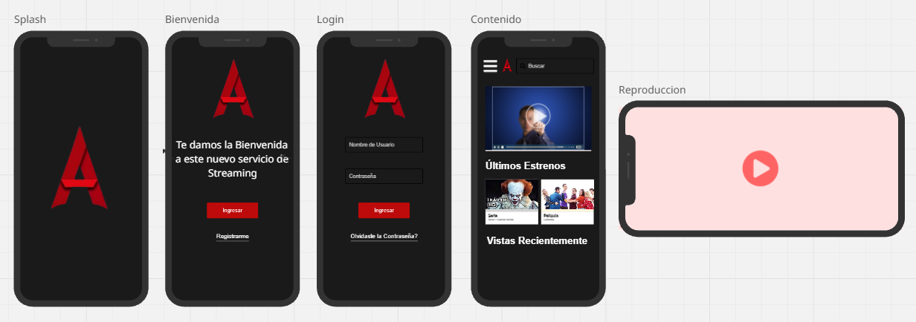

**Actividad 6: Gamificación**

Resuelve los siguientes desafíos referentes al tema de la clase y envía las capturas de pantalla de los resultados.

**05**

**01**

**02**

**04**

**03**

**Entregables:**

Cada Grupo debe generar y enviar el siguiente material al Email: [haroldvaldes@yahoo.com](mailto:haroldvaldes@yahoo.com)

1. Presentación en formato PDF
2. Infografía en formato PDF o Imagen
3. Cuestionario desde Google Forms
4. Wireframe realizado con Miro en formato imagen (Recorte)
5. Captura de resultados de la gamificación del Tema de la clase